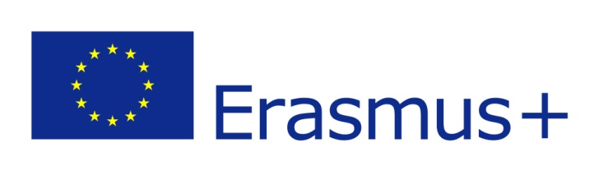
Uwaga od 02.10. br. do 10.10.br. trwa
rekrutacja uczestników/uczestniczek
do projektu PN. „NAUKA W POLSCE+PRAKTYKA W NIEMCZECH
=SUKCES ZAWODOWY UCZNIÓW SZKÓŁ POWIATU GŁOGOWSKIEGO”

Zasady naboru Uczestników/Uczestniczek do projektu zostały określone w Regulaminie rekrutacji i uczestnictwa
w projekcie „Nauka w Polsce + Praktyka w Niemczech=Sukces Zawodowy Uczniów Szkół Powiatu Głogowskiego”. Dokumenty dostępne są na stronie www.powiat.glogow.pl oraz na stronach internetowych w/w szkół.
Udzielane wsparcie w ramach projektu jest bezpłatne.

Projekt realizowany jest w ramach Programu Erasmus + Akcja 1 Mobilność edukacyjna i jest finansowany przez Unię Europejską.
Zapraszamy

